Exercices sur le son [oi]
Mots fléchés : complète en t’aidant de la liste de mots.
DOIGT ENTONNOIR ARMOIRE OISEAU
TOIT BALANCOIRE TIROIR POIRE
NOIX ARROSOIR RASOIR ROI

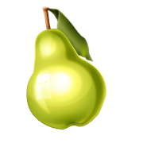

Devinettes
Je ne peux respirer que dans l’eau, je suis un

Je viens après deux et avant quatre :

Le pouce en est un, je suis un

Il habite à côté de chez moi, c’est mon

Le soir quand j’éteins la lumière, il fait

Consignes pour AVS
Ecrire en (majuscules times corps 12) dans le mot croisé.
Ecrire en (majuscules times corps 14) pour les devinettes.

